分类问题
从线性问题的假设函数为：
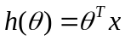 （1）
在分类问题中输出结果为0或1因此为了将线性回归的结果压缩到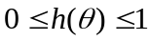范围内有：

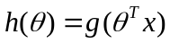 （2）
其中
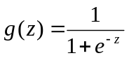 （3）

以上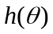就为分类问题的基本假设函数展开为：
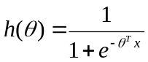 （4）
函数（3）的图像如下图，可知函数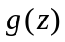可以把压缩到[0,1]的范围
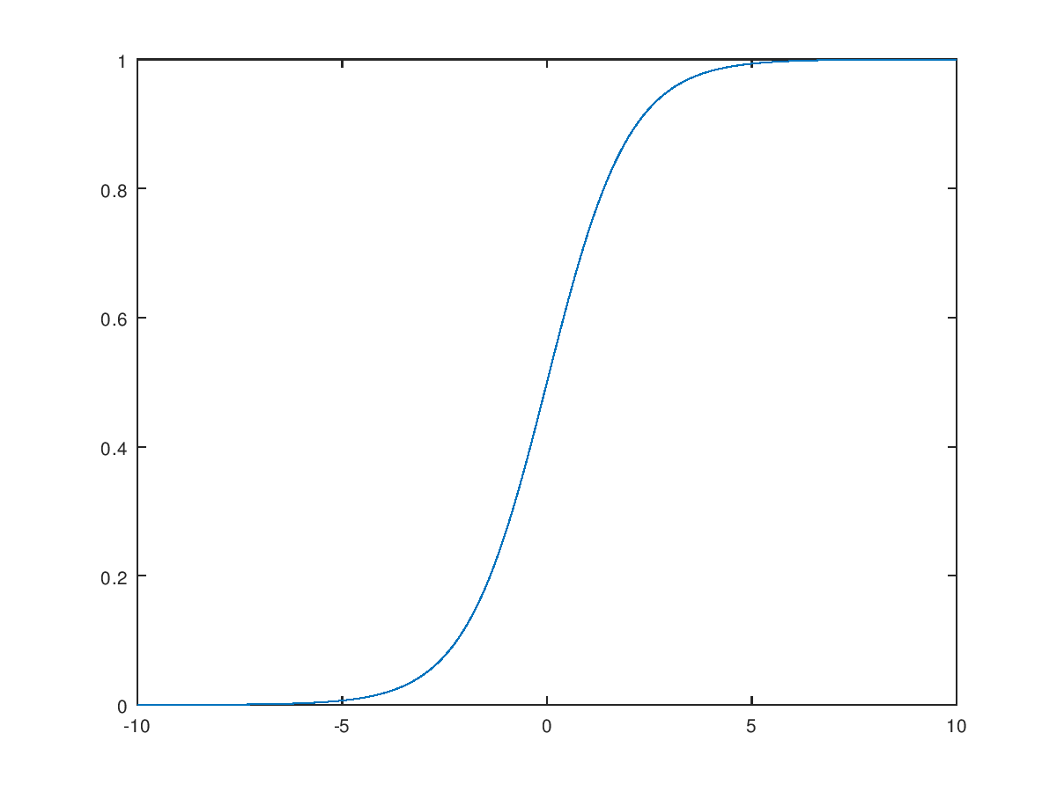
图1
假设函数的值的意义是当时候的概率：
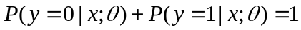 （5）
决策边界
根据式子（4）以及结合图1可知当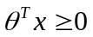时更可能，当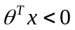时更可能能此定义
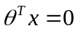 （6）
时为此分类问题的决策边界。
由式子（6）可知决策边界由假设函数确定与数据集不过，数据集只是用来拟合以确定的值。

损失函数
线性回归问题的损失函数：
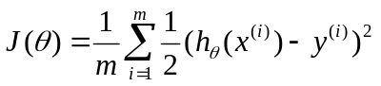 （7）
定义

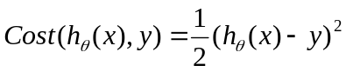 （8）
损失函数（7）展开为：
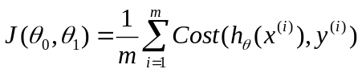 （9）
当为分类问题时有：
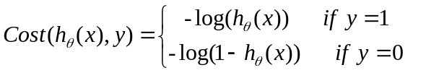 （10）
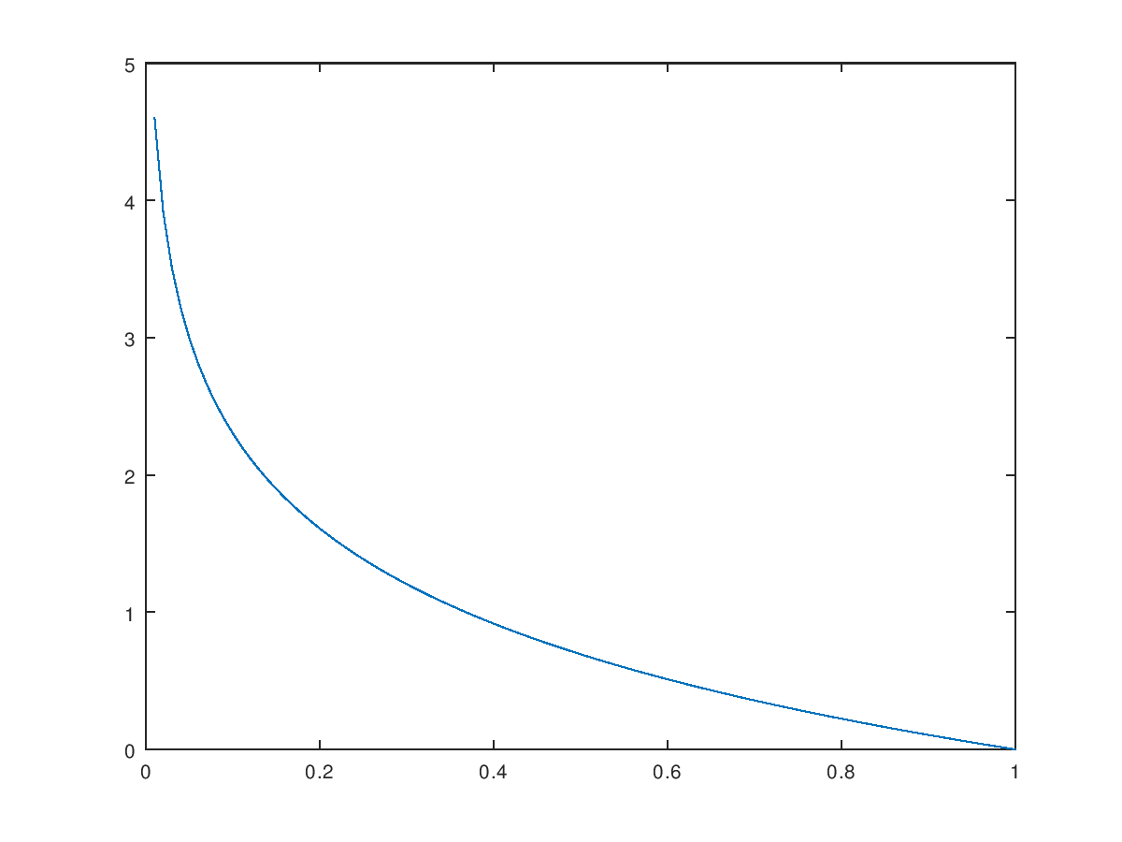
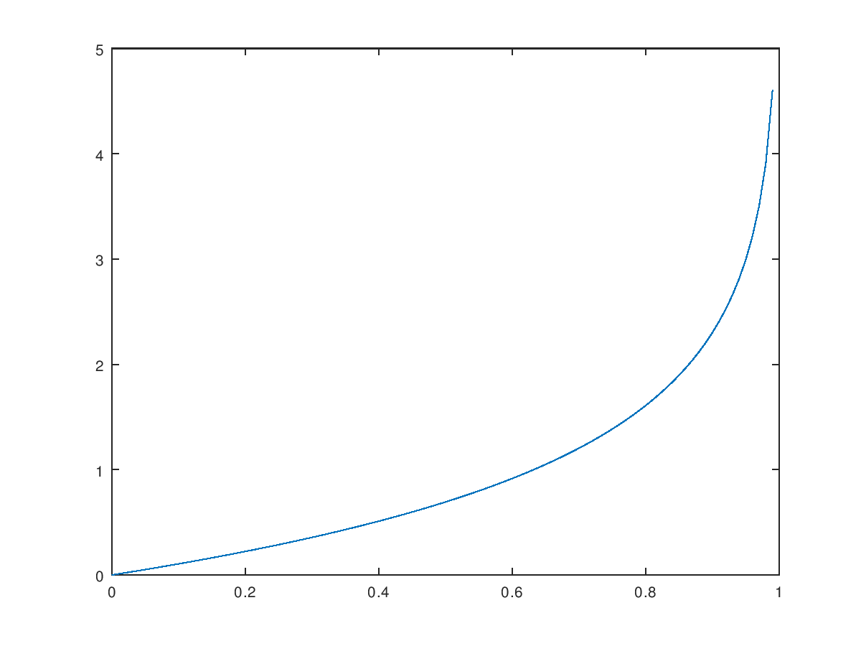
图2
图3

图2为时的单损失函数的图像，图3为时的单损失函数。
图2
将式子（10）合并为一项为：
（11）
其中或，式（11）与式（10）是完全等价的。
因此代价函数为：
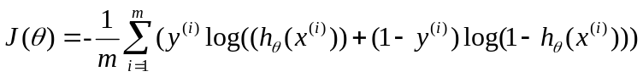 （12）
之所以使用式（12）为损失函数是由统计中的最大似然估计得到的。

最小化此损失函数使用梯度下降法：
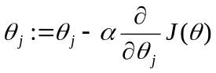 （13）
其中
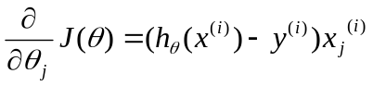 （14）
带入式（13）有：
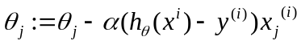 （15）
同样需要更新完所有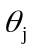之后在进行下一次迭代。
同时特征缩放以及设置学习速度都可以加速收敛。

高级优化算法
在分类问题中除了使用梯度下降法来最小化代价函数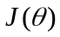外还可以使用更加高级的算法：
Conjugate gradient、BFGS、L-BFGS等；这些高级的方法相较于梯度下降法不需要设置学习速度，并且比梯度下降法更快的收敛，但是相较于梯度下降法也更加复杂并且不容易理解。

多类别的分类问题
多类别的分类问题就是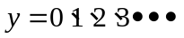。
将多类别的问题构建成多个二类别的问题如与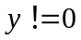、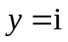与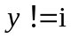等，再将他们按照二分类问题进行处理。
拟合分类器为：
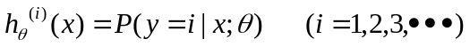 （16）
由式（16）可知有多少个分类问题就有多少个分类器，之后用二分类的问题的解法分别处理这些分类器。

